25/10/2018

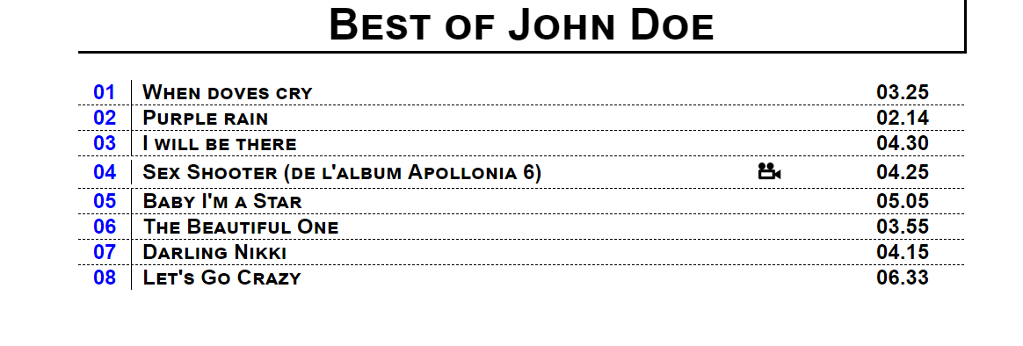

Refaire ces listes à l’identique sans l’utilisation des tableaux , avec FLEX

HTML :

<!DOCTYPE html>

<html lang="fr">

<head>

<meta charset="UTF-8">

<meta name="viewport" content="width=device-width, initial-scale=1.0">

<meta http-equiv="X-UA-Compatible" content="ie=edge">

<link rel="stylesheet" href="style.css">

<title>Exo flex 25-10-18</title>

</head>

<body>

<div id="main">

<header>

<h1>Best of John Doe</h1>

</header>

<div class="ul">

<ul>

<li><span class="num">01</span><span class="titre">When doves cry</span><span class="img"></span><span class="tps">03.25</span></li>

<li><span class="num">02</span><span class="titre">Purple rain</span><span class="img"></span><span class="tps">02.14</span></li>

<li><span class="num">03</span><span class="titre">I will be there</span><span class="img"></span><span class="tps">04.30</span>

<li><span class="num">04</span><span class="titre">Sex Shooter (de l'album Apollonia 6)</span><span class="img"><img src="icon_video.png"></span><span class="tps">04.25</li>

<li><span class="num">05</span><span class="titre">Baby I'm a Star</span><span class="img"></span><span class="tps">05.05</li>

<li><span class="num">06</span><span class="titre">The Beautiful One</span><span class="img"></span><span class="tps">03.55</li>

<li><span class="num">07</span><span class="titre">Darling Nikki</span><span class="img"></span><span class="tps">04.15</li>

<li><span class="num">08</span><span class="titre">Let's Go Crazy</span><span class="img"></span><span class="tps">06.33</li>

</ul>

</div>

</div>

</body>

</html>

CSS :

*,html{

margin:0;

padding:0;

}

body{

padding: 0;

margin: 0;

width: 100%;

}

#main{

padding: 0;

margin: 0 auto;

width: 60%;

}

ul {

display:flex;

flex-flow: column; /*indique la direction des lignes, donc là en colonnes*/

padding:0;

margin:0;

width: 100%;

vertical-align: middle;/* aligne le contenu verticalement danS le ul*/

}

li {

display:flex; /*sépare les spans*/

flex-direction:row;/* indique de mettre la liste sur une seule ligne*/

align-items: center;/*centre le contenu dans la ligne*/

width: 100%;

line-height: 48px;

border-bottom: 1px dashed black;

font: small-caps bold 24px sans-serif; /*indique la taille de la font pour toutes les lignes*/

}

li:last-child {/*permet de supprimer la bordure sur la dernière ligne*/

border-bottom: none;

}

header{

padding: 0;

margin: 0 auto;

width: 100%;

border-bottom: 3px solid black;

border-right: 3px solid black;

text-align: center;

line-height: 60px;

margin-bottom: 30px;

}

h1{

font-size: 70px;

font-weight: 400;

padding-top: 5px;

padding-bottom: 5px;

font: small-caps bold 50px/1 sans-serif;

}

.num{

width: 60px;

color:blue;

font:arial black;

text-align: center;

}

.titre{

border-left: 1px solid black;

flex:auto;

padding-left: 12px;

}

.img{

width: 100px;

flex:center;

vertical-align: middle; /*aligne le contenu verticalement*/

}

.img img{

width: 36px;

height: 36px;

vertical-align: middle;

}

.tps{

width: 140px;

text-align: center;

}

Flex :

Justify-content ↔ x

Align-items ↕ y

Row-reverse (x et y sont également modifiables)

Column-reverse